Endringer i planbestemmelsene, jf. styringsgruppemøte 9.2.2021

Bestemmelser om sikring av bygninger og infrastruktur i områder der grunnen synker

Bakgrunn
I deler av sentrum er byggegrunnen ustabil, blant annet fordi det tidligere er foretatt utfylling med ulike typer fyllmasser. Disse er til dels organiske. Massene kan komprimeres ved belastning eller omdannes når det kommer oksygen inn som følge av blant annet endringer i grunnvannsnivået.
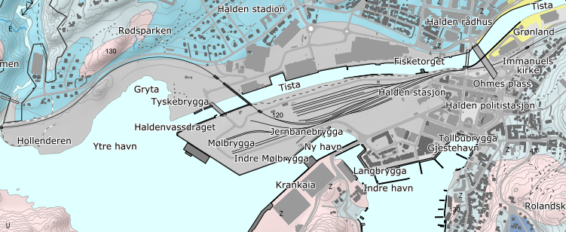
Fig. 1 Løsmassekart (kilde: NGU). De grå områdene angir antropogene fyllmasser.

Under fyllmassene vil det være mulighet for marin leire av ulik mektighet.
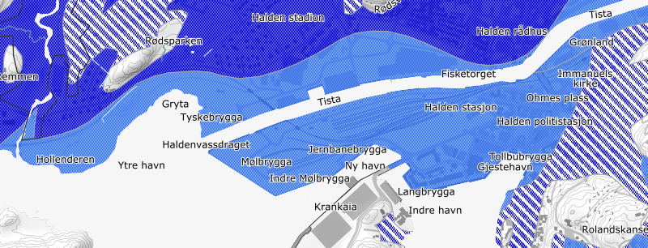
Fig. 2. Kart som viser mulighet for marin leire (kilde NGU). De lysere blå områdene markerer områder med «stor mulighet for marin leire», mens de mørkere blå områdene angir arealer med «svært stor mulighet for marin leire».

Samtidig viser overvåkningsdata (InSAR-Norway) at deler av disse områdene synker årlig med opptil 20 mm:
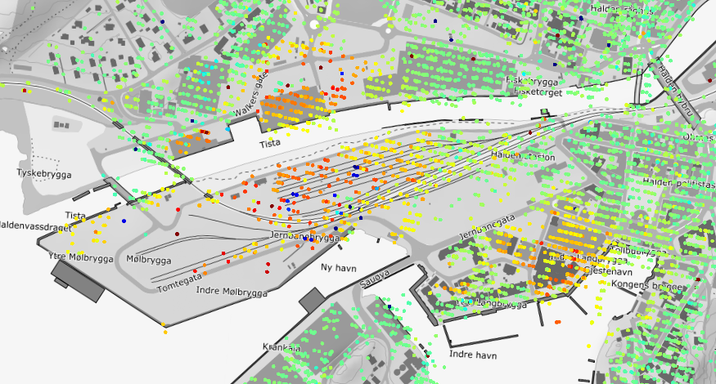
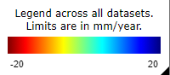

Med bakgrunn i disse forholdene er det behov for å ha bestemmelser i kommuneplanen som gir føringer for utarbeidelse av reguleringsplaner og krav til tiltak i slike områder.
Nedenfor følger forslag til nye bestemmelser. Disse vil supplere sentrumsplanen der den er taus, jf. forslag til kommuneplanbestemmelser § 2.1.2.

Planbestemmelser
§ 2.3 Forhold som skal avklares og belyses i videre reguleringsarbeid (Pbl. § 11-9, pkt. 8)
2.3.7 Sikker byggegrunn
I områder der det er påvist at grunnen synker, skal det ved regulering utføres nødvendige grunnundersøkelser for å dokumentere grunnforhold og lokalstabilitet.

I reguleringsplanen skal det gis rammer og bestemmelser som skal sikre at ikke infrastruktur og bygninger synker, at det ikke oppstår setningsskader eller at det oppstår andre ulemper og skader som følge av synkende byggegrunn.

§ 10.1 Bestemmelser for hensynssoner for sikrings-, støy- og faresoner (Pbl. § 11-8, bokstav a)

10.1.3 Faresoner – Flomfare (H320_1 og H320_2)
Innenfor fareområdet H320_1 er det ikke tillatt med bebyggelse eller tiltak og installasjoner som kan skades av flom.

Innenfor fareområdet H320_2 er det ikke tillatt med tiltak før det kan dokumenteres tilstrekkelig sikkerhet mot flom jf. sikkerhetskrav gitt i byggteknisk forskrift.

I områder der det er påvist at grunnen synker, skal det utføres nødvendige grunnundersøkelser for å dokumentere grunnforhold og lokalstabilitet. Det skal sikres at ikke infrastruktur og bygninger synker og at det ikke oppstår setningsskader, jf. også TEK17 § 7-1.

Kommentarer og vurdering
Det var også forslag fra styringsgruppa om å ta inn en tilsvarende bestemmelse i § 6.2.1.
Kapittel 6 gir generelle bestemmelser (uavhengig av arealformål) om klimatilpasning, miljøkvalitet og samfunnssikkerhet.
Administrasjonen kan ikke se at det er hjemmel i pbl. § 11-9 (Generelle bestemmelser til kommuneplanens arealdel) for å kunne gi en generell bestemmelse som gjelder krav til det enkelte tiltak i regulerte eller uregulerte områder. Derimot mener vi at det kan være hjemmel til å sette denne type bestemmelser i tilknytning til utarbeidelse av reguleringsplaner, jf. pbl. § 11-9, pkt. 8, jf. også forslag til bestemmelse i § 2.3.7.
Vi anser også at det er hjemmel for å ta inn en bestemmelse om sikker byggegrunn knyttet til oppføring av nye bygninger og ny infrastruktur i områder der det er hensynssone «faresone – flomfare». Denne bestemmelsen vil også gjelde enkelttiltak.
For det enkelte byggetiltak vil byggteknisk forskrift (TEK17) uansett stille krav til sikkerhet mot naturpåkjenninger, jf. kap. 7. For øvrig vil større byggeprosjekter i områder med synkende grunn utløse plankrav, slik at de foreslåtte bestemmelsene i kommuneplanens § 2.3. om utredningskrav vil gjelde.

Andre endringer i bestemmelsene

§ 2.1 Rettsvirkningen av kommuneplanens arealdel (Pbl. § 11-6)
2.1.2 Kommunedelplan for sentrum vedtatt 9.3.2017 gjelder foran kommuneplanen, men kommuneplanen utfyller sentrumsplanen på punkter der sentrumsplanen er taus.
Følgende unntak gjelder:
- Kommuneplanens bestemmelse i § 6.2.1 om laveste tillatte kotehøyde for ferdig gulv gjelder foran sentrumsplanen § 2.13, siste ledd.

Reguleringsplaner som skal gjelde foran kommuneplanen er listet opp i vedlegg 1.
Disse reguleringsplanene gjelder foran kommuneplanen, men kommuneplanen utfyller planer på punkter der reguleringsplanen er taus.
Følgende unntak og presiseringer gjelder:
- Byggegrense mot sjø og vassdrag som framgår av kommuneplanens arealkart gjelder. Kommuneplanens byggegrense mot sjø og vassdrag gjelder også i tilfeller der byggegrense framgår av reguleringsplanen, jf. § 8.1.1.
- Rekkefølgekravet i § 2.4 gjelder.

Kommuneplanens bestemmelser og retningslinjer skal i tillegg supplere gjeldende reguleringsplaner der disse ikke selv angir noe annet.

For eldre reguleringsplaner, som ikke er listet opp i vedlegg 1, vil kommuneplanen gå foran ved eventuelle motstrid. Der reguleringsplanen har satt en høyere utnyttingsgrad enn den generelle bestemmelsen i kommuneplanen, vil utnyttingsgraden i reguleringsplanen likevel gjelde.

Merknad:
Endringen er utelukkende en presisering vedrørende kommuneplanens byggegrense mot sjø og vassdrag og at denne gjelder foran eventuell byggegrense i reguleringsplan.

§ 2.4.2 Rekkefølgekrav for utbygging av næringsområder
c) Svingen (N11a)
Området N11a skal ikke utbygges med næringsbebyggelse før behovet for driftsbanegård til jernbane eller andre jernbaneformål er avklart.

§ 6.6 Landskap og grønnstruktur (Pbl. § 11-9, pkt. 6)
6.6.2 Langs alle vassdrag med årssikker vannføring, inklusive elver, bekker, vann og tjern, skal det opprettholdes og om mulig utvikles et naturlig vegetasjonsbelte som ivaretar viktige økologiske funksjoner, motvirker erosjon og tjener flomsikring og friluftslivet.
Retningslinjer:
Vegetasjonsbeltet på hver side av vannflaten/vannstrengen bør være på minimum 20 meter langs elver, større bekker, vann og tjern. Langs mindre bekker bør vegetasjonsbeltet være på minimum 6 meter. Der det er fare for ras og erosjon må vegetasjonsbeltet være på mer enn 6 meter. Arealrestriksjonene vil gjelde nye tiltak, jf. pbl. § 1-6 mv.

